Laboratoire 1

Installation de logiciels, analyse de code HTML et création d’une page

# Questions de recherche (À FAIRE EN CLASSE)

## Objectifs

Lisez chacune des questions et inscrivez vos réponses à l’endroit approprié.

1. Quel est le navigateur Internet par défaut sur votre ordinateur personnel?
2. Si vous aviez à changer de navigateur, lequel choisiriez-vous et pourquoi?
3. Combien y a -t-il, en 2021, de sites Web qui sont approximativement répertoriés sur le Web?
4. Quels types de site Web visitez-vous le plus fréquemment? Vous pourrez vous référez aux types de site Web dans les notes de cours et dans le vidéo explicatif afin de pouvoir les distinguer.
5. Quel est le site Web que vous consultez le plus régulièrement? Qu’est-ce que vous aimez ou pas dans ces sites?

Vous pourrez lire les bonnes et mauvaises pratiques mentionnées dans les notes de cours.

**\*\*Trucs et astuces :** Saviez-vous que vous pouvez, dans votre navigateur Web, appuyez sur les touches Ctrl + u pour faire afficher le code de programmation d’une page Web. Amusez-vous à faire afficher le code de programmation de votre site Web préféré et observez le code que vous y trouvez! Vous pourrez bientôt le comprendre! **\*\***

1. Visitez les deux sites suivants : <http://www.dokimos.org/ajff/> (**Attention, pour ceux qui sont sensibles aux jeux de couleurs soyez prudent**) et <https://simplychocolate.dk/>. Répertoriez les bonnes et les mauvaises pratiques de ces deux sites dans les tableaux suivants.

|  |  |
| --- | --- |
| http://www.dokimos.org/ajff/ | |
| Bonnes pratiques | **Mauvaises pratiques** |
|  |  |
|  |  |
|  |  |
|  |  |

|  |  |
| --- | --- |
| <https://simplychocolate.dk/> | |
| Bonnes pratiques | **Mauvaises pratiques** |
|  |  |
|  |  |
|  |  |
|  |  |
|  |  |

# Analyse du code d’une page Web (À FAIRE EN CLASSE)

## Objectifs

Portez attention au code HTML d’une première page Web simple et faites des recherches sur Internet pour comprendre certaines parties de ce code.

1. Dans un fichier nommé *MaPremierePageHTML.html* que vous pouvez créer sur votre ordinateur, copiez-collez le code HTML ci-dessous :

<!DOCTYPE html>

<html lang="en">

<head>

    <meta charset="UTF-8">

    <meta name="viewport" content="width=device-width, initial-scale=1.0">

    <title>Document</title>

</head>

<body>

<h1> Bonjour </h1>

   <p> tout le monde </p>

</body>

</html>

1. Dans ce précédent code, vous pouvez remarquer les balises **<title>**, **<h1>** et **<p>**. Quelle est l’utilité de chacune de ces balises à l’intérieur d’une page HTML?
   * <title> :
   * <h1> :
   * <p> :

# Installation et exploration de VS Code (Visual Studio Code)

# Téléchargement, installation, configuration et utilisation de VS Code

Procédez à l’installation du logiciel VS Code sur votre ordinateur personnel (s’il y a lieu). Si vous êtes installé sur un ordinateur du laboratoire du cours, celui-ci sera déjà installé. Ce logiciel vous servira à faire la programmation des pages Web qui vous seront proposées dans les prochains laboratoires.

1. Cliquez sur le lien suivant pour faire le téléchargement de la dernière version du logiciel VS Code pour Windows : <https://code.visualstudio.com/>
2. Une fois installé, ouvrez VS Code et cliquez sur l’icône . Dans la barre de recherche ayant apparu au haut à gauche, recherchez les mots clés « open in a browser » (sans les guillemets » et installez l’extension correspondant à ce nom et se présentant dans les résultats de recherche.

1. Une fois l’extension installée, lorsqu’une page HTML sera ouverte dans le logiciel, vous pourrez utilisez le bouton de droite de votre souris sur l’onglet de votre page ou utilisez le raccourci Alt + b pour faire ouvrir votre navigateur Internet pour faire la démonstration de votre page Web tout comme l’image ci-dessous.

1. Mettez de côté VS Code pour le moment (vous n’avez pas besoin de fermer le logiciel) et passez sur votre bureau Windows (si vous vous trouvez sur votre propre ordinateur) ou sur une clé USB (si vous êtes sur un ordinateur du Cégep et donc qui ne vous appartient pas.). Créez un dossier avec le nom **Programmation des interfaces Web** (sans espace, sans majuscule et sans caractère accentué) et, dans ce dossier, ajoutez un fichier avec l’extension « .html » (sans les guillemets).

**\*\* Un truc consiste à faire un clic-droit dans le dossier, à choisir ensuite l’option « Nouveau » dans le menu contextuel ayant apparu, puis « Document texte ». Il faut alors renommer ce document texte (vous pouvez indiquer n’importe quel nom sans espace, sans majuscule et sans caractère accentué), puis changer l’extension « .txt » pour « .html ». \*\***

Si vous ne voyez pas l’extension « .txt » de votre document texte, cliquez sur l’onglet « Affichage » de votre fenêtre de dossier et cochez l’option « Extensions de noms de fichiers ». L’extension « .txt » devrait ainsi apparaître à la suite du nom de votre document texte et vous pourrez alors modifier cette extension pour « .html » (sans les guillemets).

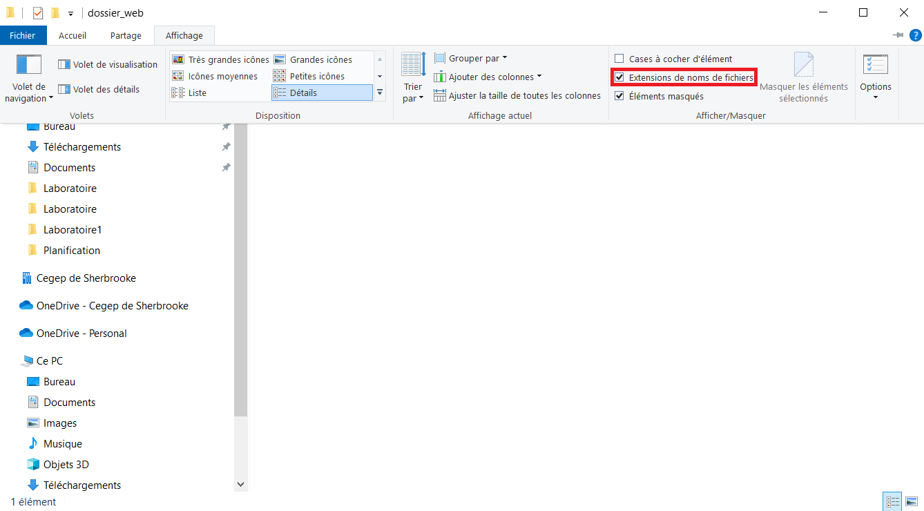

1. Repassez à VS Code, et cliquez sur l’icône  en haut à gauche. Appuyez ensuite sur le bouton « Add Folder » et allez chercher le dossier que vous avez créé à l’étape précédente. **Ce dossier deviendra votre espace de travail dans VS Code.** Si vous déployez le dossier vous devriez également voir son contenu, soit le fichier avec l’extension « .html » que vous avez précédemment créé.

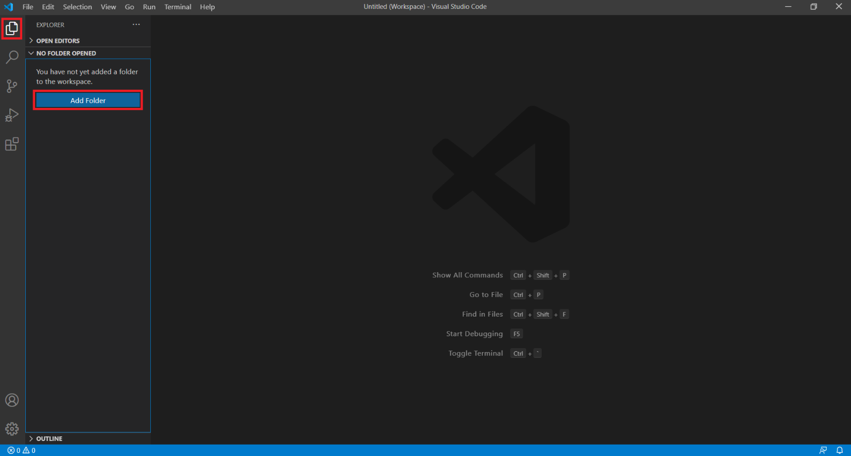

1. Double-cliquez sur le fichier HTML afin de l’ouvrir dans VS Code et tapez simplement un point d’exclamation (le caractère « ! » sans les guillemets) dans la fenêtre. Appuyez sur la touche [ENTER] ou double-cliquez sur la suggestion qui apparaît alors dans le menu contextuel. **La structure de base d’un document HTML devrait être générée automatiquement.**

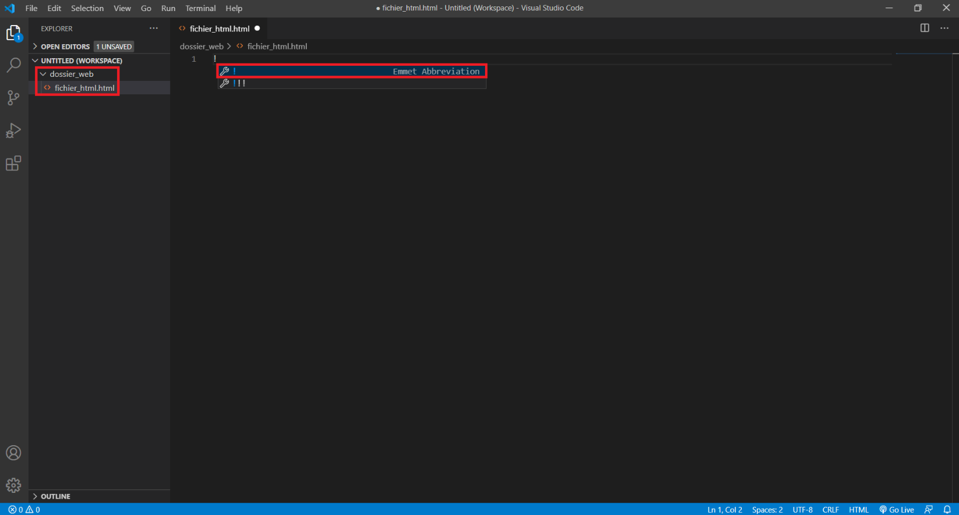

1. Entre les balises <body> </body>, ajoutez les lignes illustrées ci-dessous. Assurez-vous également de remplacer le terme « en » par « fr-ca » à côté de l’attribut « lang » de la balise <html> (presque au tout début du code HTML). L’attribut « lang » permet de définir la langue dans laquelle est écrit le document HTML et puisque ce dernier sera rédigé majoritairement en français, la valeur « fr-ca » doit remplacer celle de « en ».

<!DOCTYPE html>

<html lang="fr-ca">

<head>

    <meta charset="UTF-8" />

    <meta name="viewport" content="width=device-width, initial-scale=1.0" />

    <title>Document</title>

</head>

<body>

<h1>Ma première page Web</h1>

   <p>Bienvenue sur mon site !</p>

</body>

</html>

1. Parmi toutes les balises que comporte ce code HTML, vous pouvez notamment remarquer les balises <title>, <h1> et <p>. Vous pouvez vous renseigner au besoin (<https://www.w3schools.com/TAGS/default.ASP>) ou opter pour n’importe quel autre site fiable.
2. Tout juste après la balise fermante </p>, mais avant la balise fermante </body>, tapez « br » (sans les guillemets) puis enfoncez la touche [ENTER]. La balise <br> permet d’ajouter visuellement un enter (saut de ligne) sur votre page Web), ce n’est pas parce que vous mettez un enter dans votre code qu’un saut de ligne s’affichera sur votre page Web.

<!DOCTYPE html>

<html lang="fr-ca">

<head>

    <meta charset="UTF-8" />

    <meta name="viewport" content="width=device-width, initial-scale=1.0" />

    <title>Document</title>

</head>

<body>

<h1>Ma première page Web</h1>

   <p>Bienvenue sur mon site !</p><br />

</body>

</html>

1. Appuyez simultanément sur les touches [ALT] et [b] (ou toute autre combinaison de touches que vous aviez définie dans le raccourci pour ouvrir « open in a browser »). Votre page Web devrait alors s’ouvrir automatiquement dans le navigateur par défaut de vote ordinateur. **Si tel est le cas, c’est que l’extension « open in a browser » que vous aviez installée plus tôt de même que le raccourci pour l’ouvrir fonctionnent.** Dans ce navigateur, vous devriez donc voir le texte « Ma première page Web » en caractères gras ainsi que le texte « Bienvenue sur mon site ! » en caractères standards et de plus petite taille.

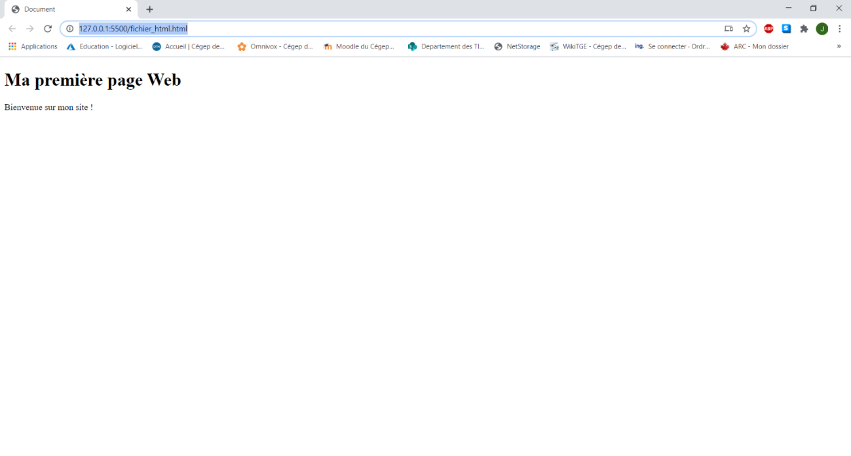

1. Si vous souhaitez consulter le code de votre page Web à même le navigateur, vous pouvez toujours appuyez simultanément sur les touches [CTRL] et [U] afin de faire afficher ce code dans un nouvel onglet.

